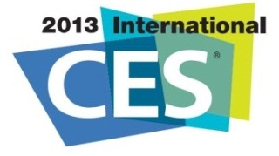
Presseinformasjon 8. januar 2013

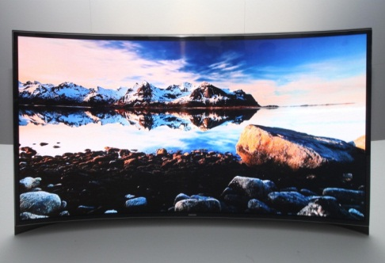
Samsung introduserer verdens første bølgede OLED TV på CES 2013

På International Consumer Electronics Show 2013 (CES) i dag lanserte Samsung en bølget OLED TV, en innovasjon som bryter nye grenser for hjemmeunderholdning.

Den bølgede OLED-skjermen gir dybde i bildet og derfor en mer realistisk seeropplevelse.
I tillegg kan forbrukerne oppleve en panoramaeffekt som i dag ikke er mulig å skape på vanlige flatskjermer. Når man ser på spektakulært innhold som flotte naturscener og vilt landskap på den bølgede OLED-skjermen føles det som om man faktisk er omgitt av omgivelsene i bildet.
Ved å utnytte sin kompetanse innen skjermteknologi, har Samsung optimalisert bildekvaliteten på bølgede OLED-TV-er, og leverer en behagelig seeropplevelse, da avstanden mellom seeren og TV-en er den samme fra nesten alle vinkler.
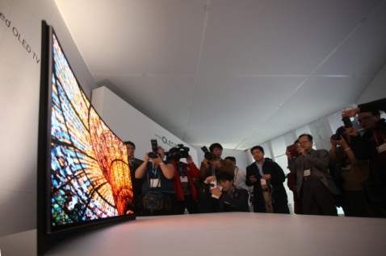
- Samsung er dedikert til utviklingen av innovative TV-løsninger, utover hva forbrukerne noensinne kunne forvente eller forestille seg. Vi vil fortsette vår tradisjon med å utvikle Samsungs TV-innovasjoner ved stadig å innføre ny teknologi som bidrar til å forbedre livene til brukerne, også utover verdens første bølgede OLED-TV, sier HS Kim, administrerende visedirektør i Visual Display Business, Samsung Electronics.
Besøk gjerne vår stand på CES for å oppleve denne nye teknologien. Samsungs produktserie vises frem fra 8. til 11. Januar på stand #12004 i Central Hall i Las Vegas Convention Center.
Følg Samsung på CES
Besøk Samsungs stand 12004 på CES 2013 i Central Hall, Las Vegas Convention Center (inngang C4).
Mikrosite: http://www.samsungces.com
Mobilsite: http://m.samsungces.com
Livestream: http://global.samsungtomorrow.com
Youtube: http://youtube.com/SamsungTomorrow
Facebook: www.facebook.com/samsungnorge

Pressekontakt til stede i Las Vegas:
Erik Juhlin, lyd & bilde, hvitevarer, erik.juhlin@samsung.se, +46 (0)70 33 55 874
Rickard Andersson, telecom, IT, rickard.andersson@samsung.se, +46 (0) 70 604 44 51
Pressekontakt:
Er du interessert i pressemateriell og testprodukter fra Samsung?
Kontakt Hanne Kjærnes, PR-operatørene, hk@pr-o.no, 99 74 12 63 / 47 62 02 00
Samsung Electronics Co Ltd, Korea, er en global leder innen hjemmeelektronikk og dens komponenter. Gjennom kontinuerlig innovasjon og nye trender utvikler vi SMART-TV, smarte telefoner, PC, skrivere, kameraer, kjøkken- og hvitevarer, medisinsk utstyr, halvledere og LED-løsninger. Vi er 227 000 medarbeidere i 75 land med en årlig omsetning på 143 milliarder dollar. Vårt mål er å åpne nye muligheter for mennesker over alt. For mer informasjon, besøk www.samsung.no.

